1. 解压solr.4.5.0.zip 保留如下文件

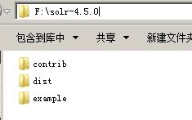

1. 进入example目录保留如下文件

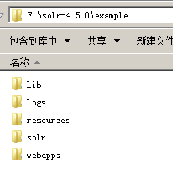

1. 解压webapps/solr.war 并修改web.xml文件如下：

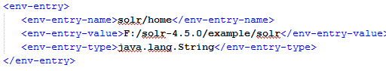

1. 将F:\solr-4.5.0\example\lib\ext目录下的jar复制到 webapps/solr/WEB-IN/lib目录

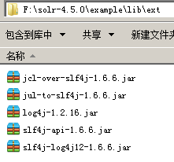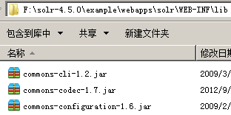

1. F:\solr-4.5.0\example\solr 建立data目录 存放索引文件 并修改

F:\solr-4.5.0\example\solr\collection1\conf\solrconfig.xml文件如下



1. 将F:\solr-4.5.0\example\resources\log4j.properties文件复制到

F:\solr-4.5.0\example\webapps\solr\classpath下(需在solr目录下新建classpath文件夹)

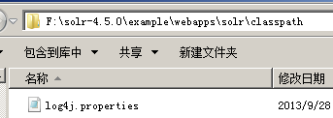

7.在tomcat中引用solr项目，修改apache-tomcat-6.0.33\conf\server.xml

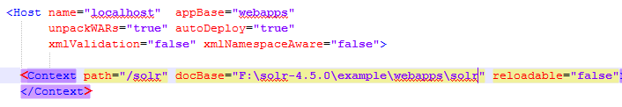

<Context path="/solr" docBase="F:\solr-4.5.0\example\webapps\solr" reloadable="false">

</Context>

二、加入mmsge4j-1.9中文分词

1.复制mmseg4j-1.9.1\dist下jar到webapps/solr/WEB-INF/lib目录下。

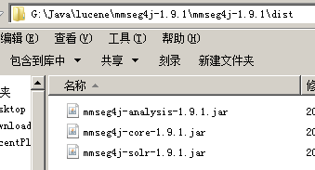

2.复制dic分词文件到D:\solr-4.5.0\example\solr\dic目录下(首先新建dic文件夹)

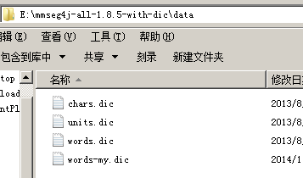

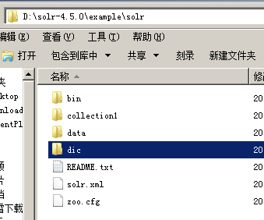

3.配置分词

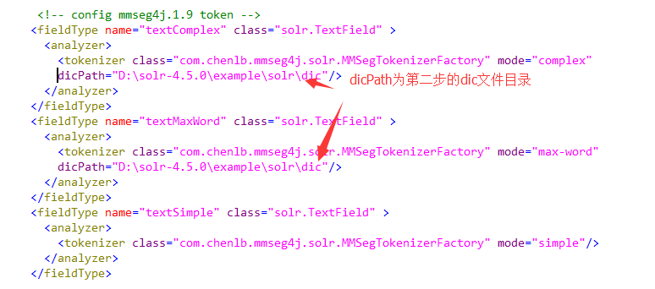

<!-- config mmseg4j.1.9 token -->

<fieldType name="textComplex" class="solr.TextField" >

<analyzer>

<tokenizer class="com.chenlb.mmseg4j.solr.MMSegTokenizerFactory" mode="complex" dicPath="D:\solr-4.5.0\example\solr\dic"/>

</analyzer>

</fieldType>

<fieldType name="textMaxWord" class="solr.TextField" >

<analyzer>

<tokenizer class="com.chenlb.mmseg4j.solr.MMSegTokenizerFactory" mode="max-word" dicPath="D:\solr-4.5.0\example\solr\dic"/>

</analyzer>

</fieldType>

<fieldType name="textSimple" class="solr.TextField" >

<analyzer>

<tokenizer class="com.chenlb.mmseg4j.solr.MMSegTokenizerFactory" mode="simple"/>

</analyzer>

</fieldType>

其他：

问题一：在solr项目搜索时出现中文乱码：  
尝试在tomcat  server.xml中加入如下：URIEncoding="UTF-8"  
